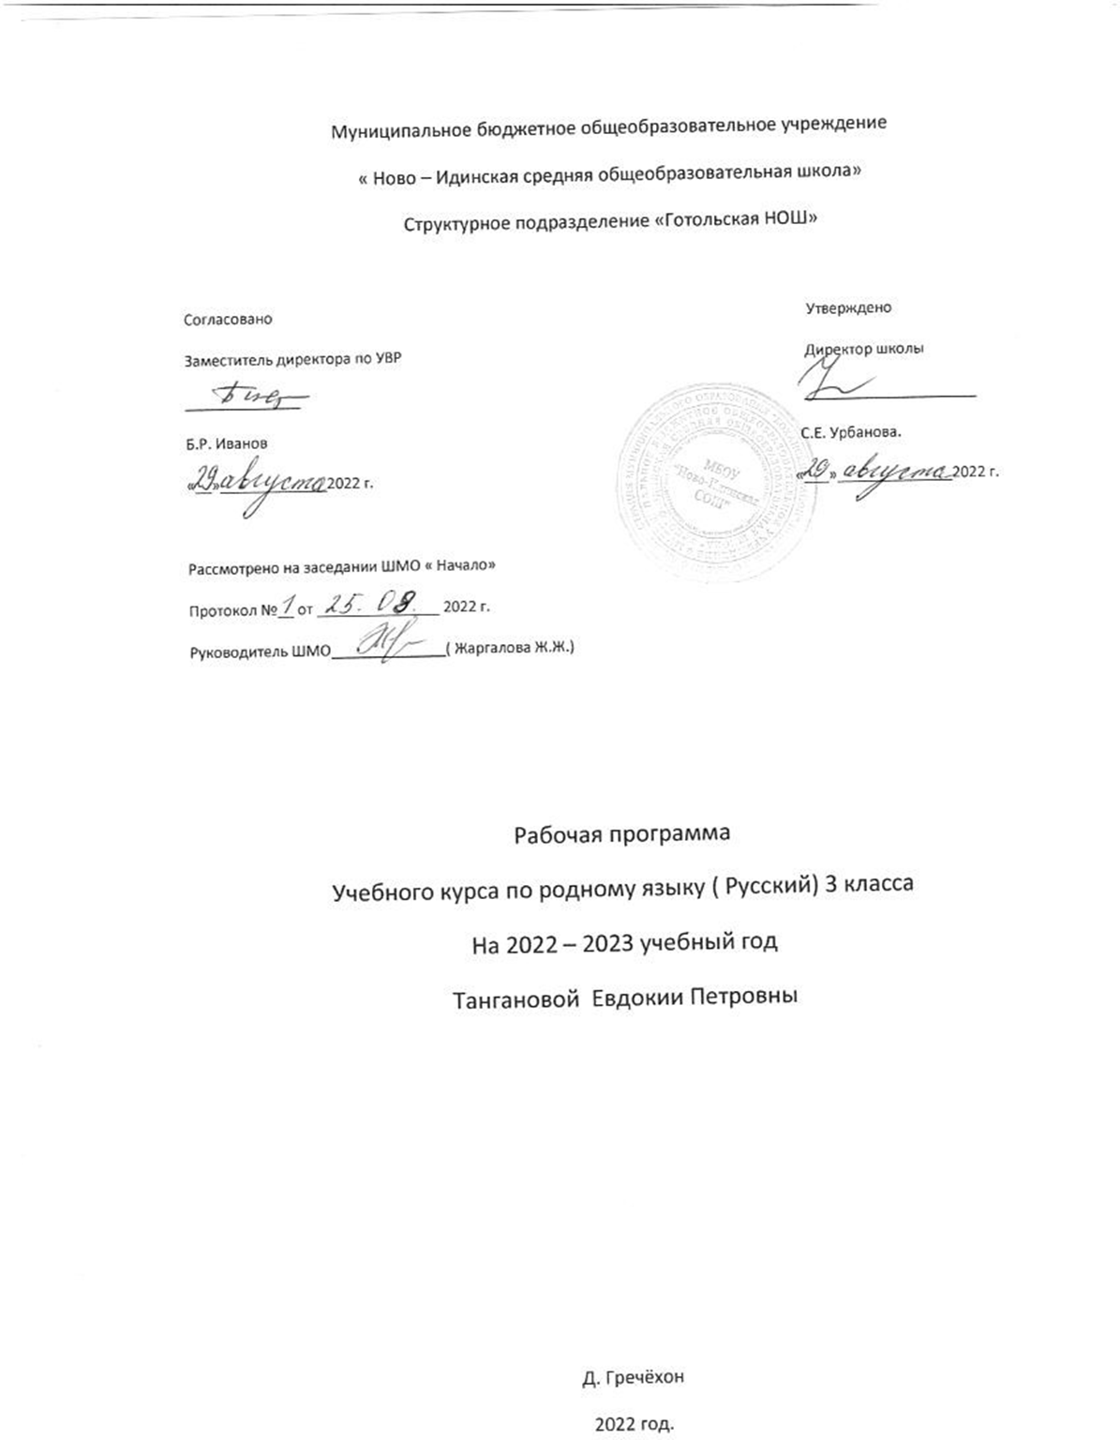Аннотация к рабочей программе по учебному предмету «Родной язык (Русский)»
Начальное общее образование
Рабочая программа по литературному чтению для 1-4 классов (далее – рабочая программа) составлена на основе следующих нормативных документов:
- Федеральный закон от 29 декабря 2012 г. № 273-ФЗ «Об образовании в Российской Федерации» (с изменениями и дополнениями);
- Федеральный государственный образовательный стандарт основного общего образования (утв. приказом Министерства образования и науки РФ от 17 декабря 2010 г. № 1897);

- Учебники:
О.М. Александрова, Л.А.Вербицкая, С,И, Богданов, Е.И.Казакова, М.И. Кузнецова, Л.В.Петленко, В.Ю. Романова. – Русский родной язык, 1 класс. - М.: Просвещение.
О.М. Александрова, Л.А.Вербицкая, С,И, Богданов, Е.И.Казакова, М.И. Кузнецова, Л.В.Петленко, В.Ю. Романова. – Русский родной язык, 2 класс. - М.: Просвещение.
О.М. Александрова, Л.А.Вербицкая, С,И, Богданов, Е.И.Казакова, М.И. Кузнецова, Л.В.Петленко, В.Ю. Романова. – Русский родной язык, 3 класс. - М.: Просвещение.
О.М. Александрова, Л.А.Вербицкая, С,И, Богданов, Е.И.Казакова, М.И. Кузнецова, Л.В.Петленко, В.Ю. Романова. – Русский родной язык, 4 класс. - М.: Просвещение.

Предметные результаты освоения основной образовательной программы начального общего образования:
1) воспитание ценностного отношения к родному языку как хранителю культуры, включение в культурно-языковое поле своего народа, формирование первоначальных представлений о единстве и многообразии языкового и культурного пространства России, о языке как основе национального самосознания;
2) обогащение активного и потенциального словарного запаса, развитие у обучающихся культуры владения родным языком в соответствии с нормами устной и письменной речи, правилами речевого этикета;
3) формирование первоначальных научных знаний о родном языке как системе и как развивающемся явлении, о его уровнях и единицах, о закономерностях его функционирования, освоение основных единиц и грамматических категорий родного языка, формирование позитивного отношения к правильной устной и письменной родной речи как показателям общей культуры и гражданской позиции человека;
4) овладение первоначальными умениями ориентироваться в целях, задачах, средствах и условиях общения, формирование базовых навыков выбора адекватных языковых средств для успешного решения коммуникативных задач;
5) овладение учебными действиями с языковыми единицами и умение использовать знания для решения познавательных, практических и коммуникативных задач.

- Место предмета в учебном плане школы
Рабочая программа разработана на основе учебного плана МБОУ «Ново-Идинская СОШ». Программа рассчитана на 135 ч: 1 класс —33 ч, 2 класс - 34 ч, 3 класс- 34 ч, 4 класс – 34 ч. ( 1 класс – 33 учебные недели, 2,3,4 классы - 34 учебных недели)

3 КЛАСС
РАБОЧАЯ ПРОГРАММА
родной язык(русский)

Содержание учебного предмета

Раздел 1. Русский язык: прошлое и настоящее (12 ч)

Слова, связанные с особенностями мировоспитания и отношений между людьми ( например, правда, - ложь, друг – недруг).
Слова, называющие природные явления и растения(например, образные названия ветра, дождя, снега; названия растений).
Слова, называющие предметы и явления традиционной русской культуры: ямщик, извозчик, лавочник).
Слова, называющие предметы традиционной русской культуры: музыкальные инструменты ( балалайка, гусли итд).
Русские традиционные сказочные образы, эпитеты и сравнения: уточнение значений, наблюдение за использованием в произведениях фольклора и художественной литературы.
Названия старинных русских городов,сведения о происхождении этих названий.
Проектные задания. Откуда в русском языке эта фамилия? История моего имени и фамилии.
Раздел 2. Язык в действии.(10 ч.)
Как правильно произносить слова( пропедевтическая работа по предупреждению ошибок в произношении слов в речи).
Многообразие суффиксов, позволяющих выразить различные оттенки значения и различную оценку, как специфическую особенность русского языка ( книга, книжечка, книжонка итд).
Специфика грамматических категорий русского языка( категория рода, числа имен существительных).
Практическое овладение нормами употребления отдельных грамматических норм имен существительных( например, формы родительного падежа имен существительных). Практическое овладение нормами правильного и точного употребления предлогов с пространственным значением, образование предложно – падежных форм существительных. Существительные , имеющие только форму множественного числа.
Совершенствование навыков орфографического оформления текста.
Раздел 3. Секреты речи и текста. ( 12ч.)
Особенности умственного выступления.
Создание текстов-повествований: о путешествии по городам, об участии в мастер – классах, связанных с народными промыслами.
Создание текстов – рассуждений с использованием различных способов аргументации.
Редактирование предложенных текстовс целью совершенствования их содержания и формы.
Языковые особенности текстов фольклора и художественных текстов или их фрагментов.

Тематическое планирование (34 ч)

№ урока | Тема |  | Кол-во часов
Русский язык: прошлое и настоящее (12 ч)
1 |  | Где путь прямой, там не езди по кривой. | 1
2 |  | Кто друг прямой, тот брат родной. | 1
3 |  | Дождик вымочит, а красно солнышко высушит. | 1
4 |  | Сошлись два друга – мороз да вьюга. | 1
5 |  | Ветер без крыльев летает. | 1
6 |  | Какой лес без чудес. | 1
7 |  | Дело мастера боится | 1
8 |  | Заиграйте мои гусли | 1
9-10 |  | Что ни город, то норов. | 2
11-12 |  | У земли ясно солнце, у человека – солнце. | 2
Секреты речи и текста(3 ч.)
Раздел 2. Язык в действии.(10 ч.)
13,14,15. | Представление проектных заданий и результатов мини –  Исследований, выполненных при изучении раздела « Русский: прошлое и настоящее». |  | 3
16-17 | Для чего нужны суффиксы? |  | 2
18-19 | Какие особенности имен существительных есть в русском языке? |  | 2
20-21 | Все ли имена существительные умеют изменяться по числам? |  | 2
22-23 | Как изменяются имена существительные во множественном числе? |  | 2
24-25 | Зачем в русском языке такие разные предлоги? |  | 2
Секреты речи и текста (9 ч)
26-27 | Создаем тексты –рассуждения. |  | 2
28,29,30. | Учимся редактировать тексты. |  | 3
31,32 | Создаем тексты – повествования. |  | 2
33-34 | Представление проектных заданий, выполненных при изучении раздела «Секреты речи и текста» |  | 2

